**ОБЪЯВЛЕНИЕ**

в связи с повышением заболеваемости

населения гриппом и ОРВИ,

с риском заражения коронавирусной инфекции,

введены ограничения

на посещение

При посещении просьба использовать средства индивидуальной защиты (медицинские маски)

Администрация

**МАССОЧНЫЙ РЕЖИМ**

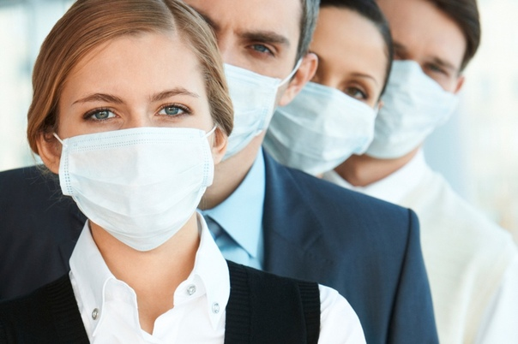

Стучать!!!